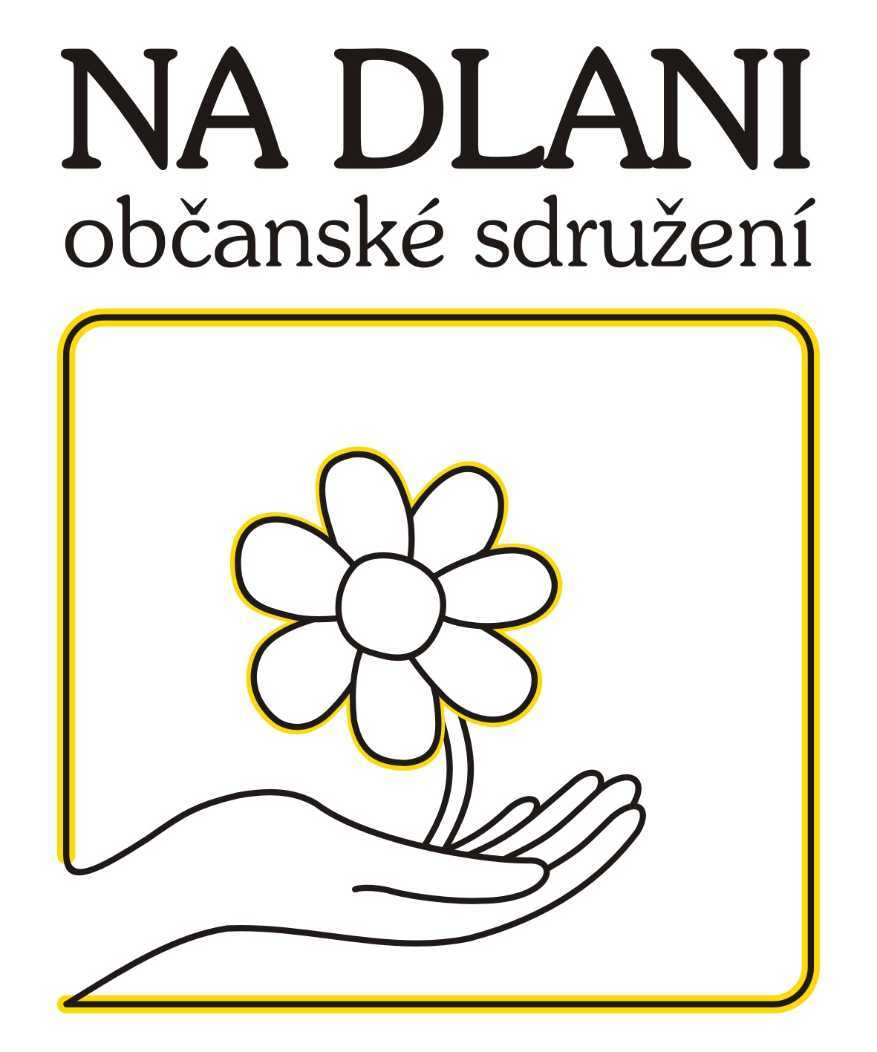

VÝROČNÍ ZPRÁVA

Občanské sdružení NA DLANI

Praha 6, Rooseveltova 8

ROK 2008

VÝROČNÍ ZPRÁVA 2008

1) Poslání - charakteristika organizace

Občanské sdružení NA DLANI (dříve Klub rodičů a přátel dětí pomocné školy) pracuje již patnáctým rokem. Jeho činnost spočívá v podpoře a pomoci dětem a mladistvým s různými typy mentálního postižení, s autismem a kombinovanými vadami. Plán činnosti sdružení vychází především z potřeb žáků Základní školy speciální (dříve Pomocné školy). Škola a sdružení společně usilují o co největší soběstačnost žáků a o jejich žádoucí integraci do společnosti.
Podpora žáků a jejich rodin má podobu finanční, materiální nebo osobní pomoci.

2) Činnost

Cílem neziskové organizace NA DLANI je vytvoření optimálních podmínek pro vzdělávání žáků, které zajišťuje ZŠ speciální Rooseveltova. Sdružení průběžně vyhledává a zpracovává granty, oslovuje potenciální sponzory a udržuje kontakt se sponzory stávajícími, přispívá na ozdravné pobyty, hipoterapii, výcvik plavání, školní výlety, vycházky, dále na nákup speciálních didaktických a kompenzačních pomůcek. Jako velmi pozitivní je shledávána sociální výpomoc a podíl na zajištění prezentačních akcí (benefiční koncert, zahradní slavnost, dny otevřených dveří, besídky, prodejní výstavy, představení integrovaného divadelního souboru Přepestro, atd).
Tato činnost, která je podrobněji popsána v dalších částech této Výroční zprávy, musí být průběžná a soustavná a nelze ji časově ohraničit.

3) Aktivity sdružení

- vyhledávaní a zpracovávání grantů
- oslovování a spolupráce se sponzory
- vzdělávací aktivity
- sociální výpomoci
- pořizování učebních pomůcek a údržba školy
- volnočasové aktivity
- veřejné a školní akce
- prezentace sdružení NA DLANI a školy

Aktivity v roce 2008

- Benefiční koncert vážné hudby
- grant od Úřadu MČ Praha 6 na projekt „Ozdravný pobyt dětí u moře – Itálie 2008“
- finanční podpora dalšího vzdělávání pracovníků školy – odborné kurzy a semináře, nákup odborné literatury do knihovny
- příspěvek na ozdravný pobyt u moře a na horách dětem ze sociálně slabých rodin
- příspěvek na pobyt na letním integrovaném táboře – Buková 2008
- příspěvek na úhradu školního stravování
- sponzorování plaveckého výcviku
- příspěvek na celoroční rekondiční jízdy na koních
- nákup pomůcek a sportovního vybavení
- zajištění kancelářských potřeb
- finanční příspěvek na dotisk Sborníku vydaného k 25. výročí školy
- zajištění fotodokumentace a barevných kopií ze společných akcí školy a o. s. NA DLANI.
- pravidelné volnočasové aktivity v roce 2008

- organizace letního integrovaného tábora Buková 2008
  - Již po patnácté byl v roce 2008 uspořádán letní integrovaný tábor. Na táboře se již tradičně setkali děti s postižením, jejich sourozenci a kamarádi a v nemalém počtu také asistenti – dobrovolníci. Táborová hra letos probíhala v duchu názvu „Western City Buková 2008“. Táborníci žili ve westernovém městečku, kde v jednotlivých osadách soutěžili o část mapy, která byla klíčem k nalezení pokladu. Denní program umožňoval rekreační, sportovní, rehabilitační a ozdravné vyžití, vedl k základním dovednostem pro pobyt a „přežití“ v přírodě. Veškerá činnost na táboře vycházela z ideálů integrace, v každodenním životě dětí v družinách se propojovalo a doplňovalo partnerství. Táborníci se stávali vzájemnými průvodci a pomocníky. Přirozeným způsobem v běžných situacích se všichni účastníci vyrovnávali s rozdílností a jinakostí.
Finanční náklady integrovaného tábora byly dotovány sdružením částkou 33.899,90 Kč, doprava materiálu a vybavení byla zajištěna sponzorsky.
Prázdninový pobyt dětí v Bukové opět přinesl rodičům tolik potřebné odlehčení v jejich péči.
Počet dětí 38
Počet asistentů a vedoucích 24
- divadelní soubor Přepestro
  - Pokračovala pravidelná činnost tohoto integrovaného divadelního souboru. Na divadelních zkouškách probíhala osvědčená dramaterapie prováděná formou různých komunikačních her, etud a improvizací. Od září začala úzká spolupráce se ZŠ Emy Destinnové na dramatickém ztvárnění pohádky „O dvanácti měsíčkách“. Postupně byl vytvářen doprovodný hudební motiv s textem, pracovalo se na výpravě celé pohádky (kulisy, kostýmy, rekvizity). Podařilo se originální propojení herců ze ZŠ speciální a ZŠ E. Destinnové, nově pojaté zkoušky a celý nácvik obohatil všechny o radost z tvořivé dramatiky a o cenné zkušenosti.
Počet dětských herců 20
Počet dospělých herců a asistentů 12

- hudebně – pohybový kroužek
- Při škole nově vznikl taneční kroužek, který poprvé veřejně vystoupil na Mikulášské besídce v prosinci 2008 v Divadle Na Prádle v Praze 1.
Pro tanečnice kroužku byly pořízeny nové kostýmy, materiál uhradilo o.s NA DLANI. Náplň celoročních pravidelných tanečních zkoušek tvoří hudebně – pohybová činnost, děti tančí při doprovodu rytmických lidových písní, náměty jsou vyhledávány podle ročních období, zvyklostí, svátků, atd.

- keramická a výtvarná dílna
  - Po celý rok žáci pod vedením pedagogů navštěvovali keramickou a výtvarnou dílnu. Keramickým výrobků a pracím z výtvarné dílny se dostalo ocenění na prodejních výstavách a prezentacích školy, např. na výstavě ve společnosti Citibank a na Mikulášské besídce v Divadle Na prádle.

- sportovní akce
  - Sportovní den se Základní školou Emy Destinnové v Praze 6 – naplnění programu integrace se spřátelenou základní školou
  - Olympiáda speciálních škol – Základní škola praktická, Trávníčkova, Praha 5
  - Sportovní klub Hurá – České hnutí speciálních olympiád – trénování na turnaj v přehazované Dřevěnice 2008

- veřejné a školní akce v roce 2008
  - organizace a finanční zajištění programu mikulášské nadílky a vánoční besídky s pohoštěním

  - finanční zajištění návštěvy divadel, výstav, ZOO, pamětihodností Prahy, čajoven a cukráren
  - pořádání výletů s finančním podílem sdružení (např. celoškolní výlet vlakem do Lán)

- prezentace sdružení a školy
  - Benefiční koncert vážné hudby byl pořádán v lednu 2008 v kostele sv. Šimona a Judy. Filharmonie Hradec Králové pod taktovkou dirigenta Viktora Emanuela von Montetona a za účasti klavírní sólistky Norie Takahashi svým vynikajícím vystoupením přinesla všem zúčastněným jedinečný a nezapomenutelný zážitek. Na spolupořádání koncertu se opět podílelo o. s. Villa Vallila. Součástí koncertu byla již tradičně prezentační výstava školy a obou sdružení zpracovaná na panelech. Koncert se stal místem neformálního setkání současných i bývalých žáků, pracovníků školy, sponzorů obou sdružení, dobrovolníků a zástupců spolupracujících organizací.
Výtěžek koncertu činil 10.500,- Kč.

Plánované aktivity pro rok 2009

- ozdravný zimní výjezd na hory – užší výběr /leden/
- burza didaktických hraček a učebních pomůcek /únor/
- ples školy /březen/
- velikonoční a vánoční prodejní výstava výrobků výtvarné a keramické dílny v Citibank, Praha 6
- masopust 2009 – průvod masek
- „Podívejte, co umíme X.“ v Dejvickém divadle /duben/
- ozdravný pobyt u moře v Itálii /květen/
- celoškolní výlet /červen/
- zahradní slavnost, den otevřených dveří, výstava o škole, setkání bývalých žáků a pedagogů /červen/
- Hanspaulský hudební festival /červen/
- Letní integrovaný tábor Buková 2009 /srpen/
- ozdravný podzimní pobyt na horách /září – říjen/
- výjezdní školení pedagogů /listopad/
- Mikulášská besídka – vystoupení divadelního souboru Přepestro a tanečního kroužku /prosinec/
- benefiční koncert v kostele sv. Šimona a Judy, prezentace školy formou panelové výstavy /prosinec/
- studijní seminář pro učitele a rodiče

Hodnocení činnosti za rok 2008

Po celý rok 2008 podporovalo občanské sdružní NA DLANI výchovné, vzdělávací a prezentační aktivity Základní školy speciální. Tento rok byl významný tím, že zahrnoval oslavy 25. výročí trvání školy založené původně jako Pomocná škola Rooseveltova. Projekt oslav byl podpořen dobře zpracovaným grantem – sdružení získalo od MČ Praha 650 tisíc Kč. Program oslav byl zdařile naplněn, přinesl mnoho milých setkání, mnohé zapomenuté se připomenulo, zhodnotilo a otevřelo pro další školní roky. Občanské sdružení NA DLANI začalo v lednu t. r. pracovat pod zmíněným názvem, došlo k přejmenování původního „Klubu rodičů a přátel dětí Pomocné školy“. V tomto roce byly také spuštěny nově zpracované internetové stránky školy, kde je i odkaz na činnost sdružení.
Průběžně bylo hrazeno plavání a hipoterapie, podle individuální potřeby byla poskytována sociální výpomoc, hlavě úhrada různých pobytů a nákup chybějícího vybavení.
Tradiční benefiční koncert se opět mimořádně vydařil, o čemž svědčí zcela zaplněný kostel sv. Šimona a Judy, kde je 400 míst.
Také Zahradní slavnost s programem roztančených barevných šátků, s divadlem
žákyň pedagogické školy, dále s množstvím atrakcí, velkou panelovou výstavou a dokonalým cateringem našeho sponzora přispěla k všestranné prezentaci a umožnila nezapomenutelná setkání bývalých žáků a pedagogů.

Poděkování

Získávání finančních zdrojů a udržování vztahů s veřejností dokumentuje částka ve výši 128.598,- Kč, která byla získána pro rozpočet o.s. NA DLANI v roce 2008. Dalším příspěvkem byly nepeněžní služby, které byly v tomto roce vyčísleny na 22.853,- Kč. Všem našim dárcům i všem ostatním, kteří naši činnost podpořili, děkujeme. Nejedná se pouze o peněžní pomoc, poděkování si zaslouží také poskytovatelé různých bezplatných služeb a činností, které jsou pro existenci sdružení nezbytné.
Děkujeme všem spolupracovníkům, dobrovolníkům a příznivcům.

V Praze dne 22. května 2009

Zapsala Mgr. Marie Harantová

Sponzoři a dárci v roce 2008

Citibank a.s.
Prokop Dobal
Luisa Helebrantová
MUDr. Marián Hošek
Intercatering spol. s.r.o.
Jako, s.r.o.
Ing. Václav Marisko
MK Interier s.r.o.
Roshko, s.r.o.
Stavby silnic a železnic a.s.
Sybase Software, s.r.o.
ZŠ Hanspaulka a MŠ Kohoutek

Služby a pomoc rodičů: Cengrovi, Drábkovi, Rollovi, Splídkovi, rodina Suchých

Občanské sdružení NA DLANI
Praha 6, Rooseveltova 8/169
tel.: 224 322 147
IČO: 49276441

Rada Občanského sdružení
Michal Cengr, předseda
Marie Harantová, jednatel
Václava Bratinková, hospodář

Revizní komise Občanského sdružení
Miroslava Splídková, předseda
Renata Pouchová
Olga Suchá

Členové rady
Gabriela Drábková
Anna Marisková

Bankovní spojení
Česká spořitelna,
číslo účtu: 164262349/0800

e-mail: info@skolaroos.cz
www.skolaroos.cz

